PELAKSANAAN SENAM ASMA SEBAGAI UPAYA PENINGKATAN KEMAMPUAN PERNAFASAN
PADA MASYARAKAT

Yeni Devita*, Stephanie Dwiguna, Yureya Nita, Angga Arfina, Dendy Kharisna

Sekolah Tinggi Ilmu Kesehatan Payung Negeri Pekanbaru
Penulis korespondensi: vitandesta@ymail.com

ABSTRAK
Penyakit asma merupakan penyakit peradangan saluran napas dan obstruksi aliran udara yang ditandai dengan adanya mengi, sesak napas (dyspnea) dan batuk. Kasus asma di dunia cukup besar, berdasarkan World Health Organization (WHO) memperkirakan 100-150 juta penduduk dunia menderita asma, jumlah ini diperkirakan akan terus bertambah sebesar 180.000 orang setiap tahun. Salah satu upaya penatalaksanaan asma yang perlu dibudayakan pada pasien adalah senam asma. Tujuan dari kegiatan ini agar penderita asma dapat mengontrol asmanya dengan baik. Kegiatan ini dilaksanakan di Kelurahan Sri Meranti Kecamatan Rumbai Kota Pekanbaru Riau. Pelaksanaan pemberian terapi senam otak dilaksanakan pada tanggal 22 Juni – 11 agustus 2018. Pelaksanaan kegiatan pengabdian masyarakat ini dilakukan dalam 2 tahap yaitu; tahap penyuluhan tentang asma dan cara mengontrol asma dan tahap pelaksanaan senam asma. Kegiatan pengabdian masyarakat ini terdiri dari tahap persiapan, tahap pelaksanaan, dan tahap evaluasi. Selesai pelaksanaan kegiatan, masyarakat menyadari pentingnya melakukan senam asma secara teratur untuk mengontrol asma. Diharapkan kepada semua masyarakat agar dapat mengontrol kesehatannya dengan meningkatkan pengetahuan dan rutin berolahraga.

Kata Kunci : Senam Asma, Pernafasan, Masyarakat

ABSTRACT
Asthma is an inflammatory disease of the airways and obstruction of air flow characterized by the presence of wheezing, shortness of breath (dyspnoea) and coughing. Asthma cases in the world are quite large, based on the World Health Organization (WHO) estimates that 100-150 million people of the world suffer from asthma, this number is expected to continue to grow by 180,000 people every year. One of the asthma management efforts that needs to be cultivated in patients is asthma gymnastics. The purpose of this activity is so that asthmatics can control their asthma well. This activity was carried out in Sri Meranti Village, Rumbai District, Pekanbaru Riau City. The implementation of brain gymnastics therapy was carried out on June 22 – August 11, 2018. The implementation of this community service activity is carried out in 2 stages, namely; the stage of counselling about asthma and how to control asthma and the stage of implementation of asthma gymnastics. This community service activity consists of the preparation stage, the implementation stage, and the evaluation stage. After the implementation of the activity, the community realized the importance of doing asthma gymnastics regularly to control asthma. It is hoped that all people can control their health by increasing knowledge and regular exercise.

Keywords : Asthma Gymnastics, Breathing, Society

- PENDAHULUAN
Penyakit asma merupakan penyakit peradangan saluran napas dan obstruksi aliran udara yang ditandai dengan adanya mengi, sesak napas (dyspnea) dan batuk (Fatmadona et al., 2018). Asma ditandai dengan kontraksi spastik dari otot polos bronkhiolus yang menyebabkan sukar bernafas. Penyebab yang umum adalah hipersensitivitas bronkhioulus terhadap benda-benda asing di udara. Pada asma, antibodi ini terutama melekat pada sel mast yang terdapat pada interstisial paru yang berhubungan erat dengan brokhiolus dan bronkhus kecil (Ananda, 2017).
Kasus asma di dunia cukup besar, berdasarkan World Health Organization (WHO) tahun 2013 memperkirakan 300 juta penduduk dunia menderita asma, jumlah ini diperkirakan akan terus bertambah menjadi 400 orang pada tahun 2025 (Antoro, 2017). Pasien dengan asma akan mengalami kelemahan pada otot – otot pernapasan, hal ini disebabkan karena sering terjadi dypsnea dan pembatasan aktifitas. Melatih otot pernapasan dapat meningkatkan fungsi otot respirasi, mengurangi beratnya gangguan pernapasan, meningkatkan toleransi terhadap aktifitas dan menurunkan gejala dypsnea (Sari, 2017).
Salah satu upaya penatalaksanaan asma yang perlu dibudayakan pada pasien adalah pola hidup yang sehat melalui olah raga. Olah raga bisa dilakukan dengan berbagai jenis pilihan termasuk di dalamnya olah raga senam, renang, dan latihan pernapasan (Ukhalima et al., 2016). Yayasan Asma Indonesia (YAI ) pada tahun 1994 telah menciptakan gerakan–gerakan senam yang diberi nama dengan senam asma Indonesia dan telah mengalami beberapa perubahan dan perubahan terakhir direvisi pada tahun 2003 dan digunakan sampai saat ini. Beberapa penelitian menunjukkan pendertia asma setelah mengikuti senam selama 2 bulan secara teratur mereka mendapatkan beberapa manfaat yaitu frekuensi serangan berkurang, pemakaian obat berkurang, gejala asma menjadi ringan (Suranggana, Lungguh Tarenaksa., Koesbaryanto., Khoiriyati, 2018).
Senam Asma Indonesia ( SAI ) terdiri dari pemanasan, peregangan, gerakan inti A, gerakan inti B, aerobik I, aerobik II, aerobik III, dan pendinginan. Waktu yang dibutuhkan untuk melaksanakan seluruh senam tersebut adalah sekitar satu jam, namun penderita asma tidak harus melaksanakan seluruh kegiatan senam ini, maka mereka boleh menentukan pilihan sampai dengan aerobik ke beberapa sesuai kemampuan mereka, sehinggga tidak memperberat keadaan (Permatasari, 2015).
Berdasarkan studi pendahuluan yang dilakukan tim dengan observasi lapangan dengan melihat data di Puskesmas diketahui bahwa 40% dari jumlah penduduk di Kelurahan sri meranti pernah mengalami penyakit asma dan 90% dari penderita asma belum mengetetahui tentang cara mengontrol asma dengan senam asma. Pentingnya masyarakat mengetahui tentang asma dan cara mengontrol asma agar dapat meningkatkan kemampuan pernafasan dengan baik sehingga dapat terhindar dari sesak nafas, oleh karena itu tim pelaksana pengabdian masyarakat melakukan kegiatan penyuluhan tentang asma dan senam otak bagi masyarakat dengan tujuan untuk meningkatkan pengetahuan masyarakat tentang asma dan cara mencegah dan mengatasi asma.

- BAHAN DAN METODE
Pelaksanaan pemberian terapi senam otak dilaksanakan pada tanggal 22 Juni – 11 agustus 2018 di Kelurahan Sri Meranti Kecamatan Rumbai Kota Pekanbaru Riau. Pelaksanaan kegiatan pengabdian masyarakat ini dilakukan dalam 2 tahap yaitu; tahap penyuluhan tentang asma dan cara mengontrolnya dan tahap pelaksanaan senam asma. Bahan yang digunakan pada kegiatan pelaksanaan kegiatan masyarakat ini diantarnya adalah : loudspeaker, laptop, infocus, microfon. Pelaksanaan kegiatan masyarakat ini melalui beberapa tahapan diantaranya :
- Tahap Persiapan
Tahap ini dimulai dengan survey lapangan, pembuatan proposal kegiatan, dan pembuatan materi penyuluhan.
- Tahap Pelaksanaan
Tahap pelaksanaan pada kegiatan pengabdian masyarakat ini dimulai dengan memberikan penyuluhan kepada masyarakat tentang asma dan cara mengontrol asma. Setelah penyuluhan, masyarakat diajak untuk melakukan senam asma yang dipimpin oleh tim pelaksana pengabdian msayrakat yang terdiri dari dosen dan mahasiswa.
c. Evaluasi
Tahap Evaluasi terdiri dari evaluasi struktur, evaluasi proses, dan evaluasi hasil.
1. Evaluasi Struktur
Peserta yang hadir berjumlah 20 orang yang terdiri dari masyarakat Kelurahan Sri Meranti Kecamatan Rumbai Kota Pekanbaru yang berusia 18 – 50 tahun. Semuanya berjenis kelamin perempuan. Setting tempat sudah sesuai dengan perencanaan pada proposal. Perlengkapan dan media penyuluhan sudah tersedia dan digunakan sebagaimana mestinya. Pembagian tugas juga sudah sesuai dengan perencanaan pada proposal kegiatan. Masyarakat dapat memahami dan mempraktekkan Kembali apa yang telah didemonstrasikan.
2. Evaluasi Proses
Pelaksanaan kegiatan dilaksanakan pada pukul 14.00 WIB sampai dengan 17.30 WIB. Pelaksanaan kegiatan dibagi menjadi 2 tahap yaitu : penyuluhan pada pukul 14.00 WIB – 15.30 WIB. Dan pelaksanaam senam asma pukul 16.00 WIB – 17.30 WIB.
3. Evaluasi Hasil
Evaluasi hasil dilakukan dengan metode wawancara dan obervasi. Hasil yang didapatkan dari kegiatan pengabdian masyarakat ini adalah sebagai berikut :
- Masyarakat menyadari pentingnya melakukan senam asma secara teratur
- Masyarakat meluangkan waktunya untuk melakukan senam asma
- Masyarakat dapat mengontrol asmanya dengan baik

- HASIL DAN PEMBAHASAN
Kegiatan pengabdian masyarakat ini berjalan dengan baik dan lancar. Semua peserta yang terlibat berespon dengan baik pada kegiatan. Hal ini dapat dilihat dari semnagat peserta dalam bertanya terkait asma pada sesi penyuluhan, dan semangat peserta dalam ikut berpartispasi dalam kegiatan senam asma dilapangan. Kegiatan pengabdian masyarakat ini dapat menjadi salah satu solusi dalam mengatasi masalah mitra, yaitu kurangnya pengetahuan terkait asma dan kurangnya berolahraga dalam menjaga Kesehatan tubuh. Pelaksanaan program kegiatan pengabdian masyarakat ini dianggap sukses dan berjalan dengan baik. Tim dosen dan mahasiswa merekomendasikan kepada pihak kelurahan dan tokokh masyarakat setempat agar dapat melasknakan program senam asma ini dengan rutin, minimal sekali seminggu.
Berikut kegiatan pada tahap penyuluhan :

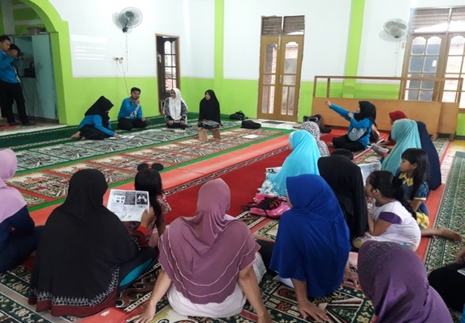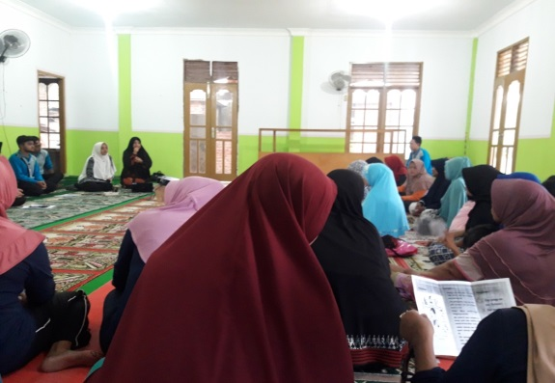
Gambar 1 : Penyuluhan tentang asma

Berikut kegiatan pelaksanaan senam asma :

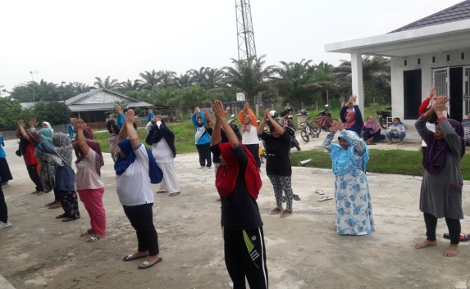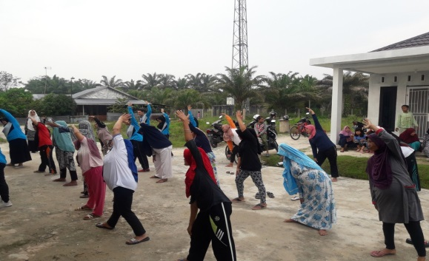

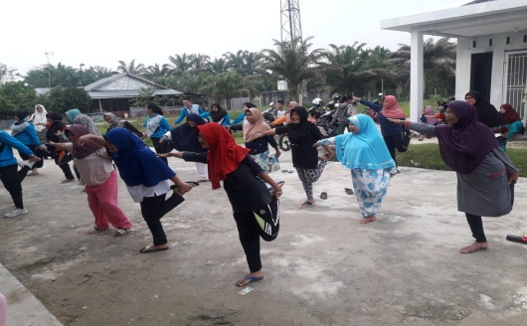
Gambar 2: Kegiatan Senam Asma Sesi Pemanasan

Pembahasan :
﻿Senam asma merupakan salah satu jenis terapi latihan bagi penderita asma yang dilakukan secara berkelompok yang melibatkan aktivitas gerakan tubuh dan merupakan kegiatan yang membantu proses rehabilitas pernafasan, meningkatkan kemampuan otot-otot pernafasan, mencegah dan mengurangi kelainan bentuk dan sikap tubuh, mengendalikan dan meningkatkan kapasitas pernafasan dan meningkatkan percaya diri bagi pasien penderita asma (Ritonga, Delima., Ramadhaniyati., 2018; Rogayah & Yunus, 2018). Senam asma juga dapat mempengaruhi nilai arus puncak ekspirasi pada penderita asma (Astini et al., 2013).
Senam asma dapat dilakuakn secara teratur oleh penderita asma. Seseorang yang dapat melakukan senam asma yang teratur, maka akan mengalami peningkatan afisiensi system pernafasan (Fahmi Faundra, 2016). Bahkan jika dilakukan sebanyak 3 kali seminggu. Hasil penelitian (Darmayasa, 2011) menunjukkan bahwa senam asma yang dilakukan sebanyak 3 kali seminggu lebih baik dari pada senam asma yang dilakukan sekali seminggu terhadap peningkatan Kapasiatl vital paksa (KVP), Volume Ekspirasi Paksa Detik 1 (VEP 1) pada penderitas amsa dengan persisten sedang.

5. KESIMPULAN
Setelah dilakukan kegiatan pengabdian masyarakat dapat diketahui bahwa adanya peningkatan pengetahuan masyarakat di Kelurahan Sri Meranti Kecamatan Rumbai Kota Pekanbaru Riau dan tingginya partisipasi masyarakat dalam melaksanakan senam asma. . Tim dosen dan mahasiswa merekomendasikan kepada pihak kelurahan dan tokokh masyarakat setempat agar dapat melasknakan program senam asma ini dengan rutin, minimal sekali seminggu.

6. DAFTAR PUSTAKA
Ananda, P. A. (2017). Pengaruh Senam Asma Terhadap Frekuensi Kekambuhan Pada Pasien Asma Di Wilayah Kerja Puskesmas Baqa Samarinda. Poltekkes Kemenkes Kaltim.
Antoro, B. (2017). Pengaruh senam asma terstruktur terhadap peningkatan arus puncak ekspirasi (APE) ada pasien asma. Jurnal Kesehatan, 4(1), 69–74. http://poltekkes-tjk.ac.id/ejurnal/index.php/JK/article/download/28/26
Astini, P. S. N., Mustika, I. W., & Sugiarta, I. M. (2013). Senam Asma Mempengaruhi Nilai Arus Puncak Ekspirasi Anak dengan Asma Bronchiale. Jurnal Keperawatan Poltekkes Denpasar.
Darmayasa, I. K. (2011). Senam Asma Tiga Kali Seminggu Lebih Meningkatkan Kapasitas Vital Paksa (KVP) Dan Volume Ekspirasi Paksa Detik 1 (VEP1) Dari Pada Senam Asma Satu Kali Seminggu Pada Penderita Asma Persisten Sedang. 1(1). http://ojs.unud.ac.id/index.php/mifi/article/download/4564/3479
Fahmi Faundra. (2016). Survei Dampak Latihan Senam Asma Yang Dilakukan Para Penderita Penyakit Asma.
Fatmadona, R., Pembimbing, M. B., & Huriani, E. (2018). KONTROL ASMA PENDERITA DI WILAYAH KERJA PUSKESMAS PAUH PADANG TAHUN 2018 Penelitian Keperawatan Medikal Bedah LIASANIL ULFA ILA ’ IKA. 2–4.
Permatasari, V. D. (2015). Pengaruh Senam Asma Terhadap Fungsi Paru (KVP & FEV1) pada Wanita Asma di Balai Kesehatan Paru Masyarakat (BKPM) Semarang. J. Kesehat. Masy. Indones., 10(2), 65–80.
Ritonga, Delima., Ramadhaniyati., W. (2018). PENGARUH SENAM ASMA TERHADAP PENINGKATAN KEKUATAN OTOT PERNAFASAN (ARUS PUNCAK EKSPIRASI) PADA PENDERITA ASMA USIA PRODUKTIF DI WILAYAH KERJA PUSKESMAS KAMPUNG DALAM PONTIANAK TIMUR. World Development, 1(1), 1–15. http://www.fao.org/3/I8739EN/i8739en.pdf%0Ahttp://dx.doi.org/10.1016/j.adolescence.2017.01.003%0Ahttp://dx.doi.org/10.1016/j.childyouth.2011.10.007%0Ahttps://www.tandfonline.com/doi/full/10.1080/23288604.2016.1224023%0Ahttp://pjx.sagepub.com/lookup/doi/10
Rogayah, R., & Yunus, F. (2018). Senam pada Penderita Asma untuk mencegah kekambuhan asma dan. J Respir Indo, 40–44. https://kolegiumpulmonologi.org/wp-content/uploads/2018/05/senam-pada-penderita-asma.pdf
Sari, N. K. (2017). Pengaruh Senam Asma Terhadap Peningkatan Arus Puncak Ekpsirasi (APE) Pada Pasien Asma di Puskesmas Tigo Baleh Bukittinggi. In Sekolah Tinggi Ilmu Kesehatan Perintis Padang. https://pesquisa.bvsalud.org/portal/resource/en/mdl-20203177951%0Ahttp://dx.doi.org/10.1038/s41562-020-0887-9%0Ahttp://dx.doi.org/10.1038/s41562-020-0884-z%0Ahttps://doi.org/10.1080/13669877.2020.1758193%0Ahttp://sersc.org/journals/index.php/IJAST/article
Suranggana, Lungguh Tarenaksa., Koesbaryanto., Khoiriyati, A. (2018). Pengaruh Senam Asma Bronkial Terhadap Frekuensi Kekambuhan Pasien Asma Bronkial Di Puskesmas Penujak Lombok Tengah Nusa Tenggara Barat. Electronic Publishing, 15(6), 35–39.
Ukhalima, N., Sudrajat, H., & Nisa, K. (2016). Neza Ukhalima Hafia Sudrajat& Khairun Nisa | EfektifitasSenam Asma untuk Meningkatkan Fungsi Paru Penderita Asma MAJORITY I Volume 5 I Nomor 4 I Oktober 2016 I 112. Jurnal Majority, 5(4), 112–116. http://juke.kedokteran.unila.ac.id/index.php/majority/article/view/895

